地基承载力计算公式：
当上部荷载超过地基土应力-应变曲线上第一拐点（比例极限）时，基础两侧边缘将出现塑性区并不断向深部发展。如假定上部为均布的柔性荷载，两侧埋深上的土重亦按均布荷载考虑，根据弹性理论中的平面问题计算地集中的附加应力，并按库伦破坏条件，验算各点的剪应力。当等于或大于抗剪强度时，则该点位于塑性区内，如此即可求出对应于塑性区开展到基础底面两侧边缘下相当于基础底面宽度四分之一的深度时，相应的临界承载力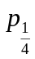。
现有的地基承载力公式,(有限塑性区荷载）被前苏联50年代地基规范采用之后，我
国地基规范也就一直沿用到现在。公式的推导过程如下：如图1为条性基础，基础地下x深处有一点M，该点和基地两端点的连线之间的夹角为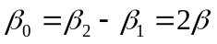。
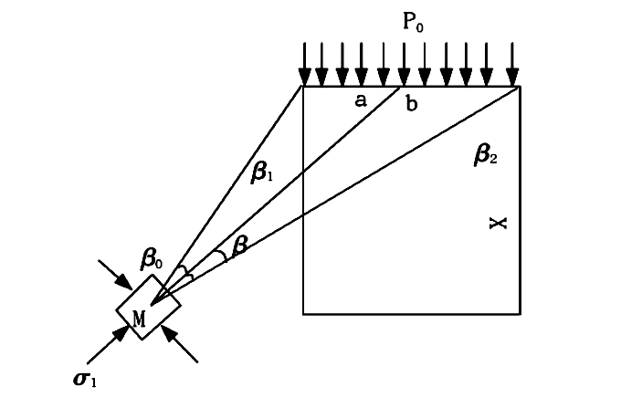
图1 条形基础下的附加应力
M处的附加应力为
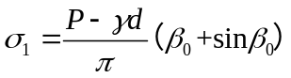
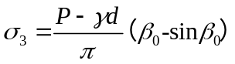
式中, P为基底平均压力, 为基底以上土层的重度, d为基础的埋深, 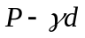为基底平均附加压力，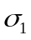是最大主应力, 沿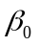的角平分线方向作用。
M点的总应力即附加应力和自重应力之和, 因为两者的作用方向不一致, 不能直接相加, 所以假定自重应力场如同静水应力, 即在同一深度处各个方向上的应力均相同且无剪应力. 于是得到M点的总应力为
按照莫尔理论，土体的塑性条件如图2，其中c为内聚角，为内摩擦角：
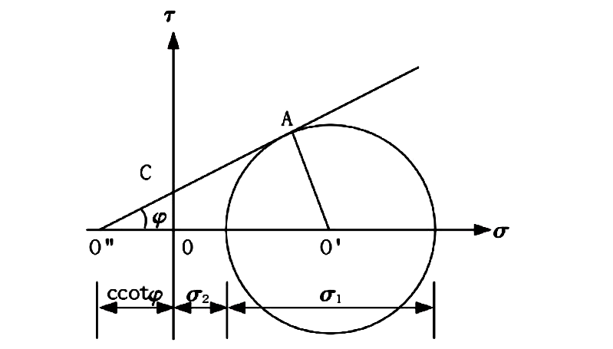
图2 莫尔塑性条件
进而得到塑性区深度：
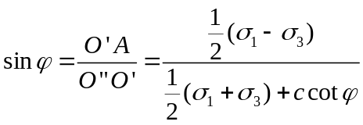
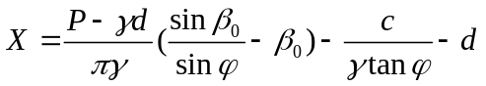
对上式求极值得到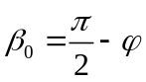，将代入上式：
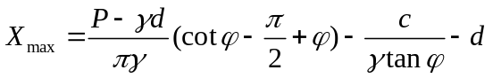
根据经验再汇总新垂直荷载作用下，地基中可允许的塑性区深度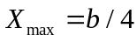（b为基础深度），带入得到有限塑性区荷载：
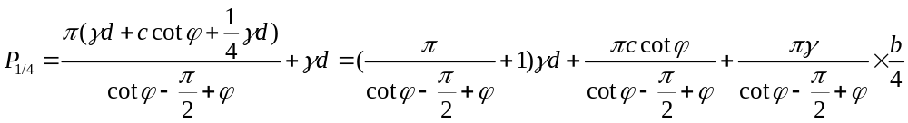
现有02版规范中的公式就是基于上式的弹塑性方法，大致分为三项：分别与b,d,c相关。
具体的各个系数由具体的土体确定：
当偏心距e小于或等于0.033倍基础底面宽度时，根据土的抗剪强度指标确定地基承载力特征值可按下式计算，并应满足变形要求：
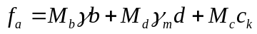
式中 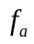——由土的抗剪强度指标确定的地基承载力特征值
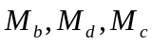——承载力系数
b——基础底面宽度
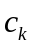——基底下一倍短边宽深度内土的粘聚力标准值
因为在推导公式的过程中存在以下三点不足：
1、假定了土的自重应力在各个方向上相等，实际上是不相等的；
2、公式是在均布条形荷载情况下推导的，通常对矩形和圆形的基础也采用这个公式计
算，结果偏于安全；
3、在临塑荷载的推导中采用了弹性力学的解答，在塑性变形阶段是严格的；
由于比较是在取宽度b=3m的条件下进行的，故规定对于砂土，小于3m时按3m取值。另一方面，当基础宽度增大时，公示的计算值增大很快，对此宜慎重选用，而基础宽度增大，也必须导致沉降量和差异沉降量增大，对上层结构带来不利的影响，为此，有规定了当基础底面宽度大于6m时，按6m取值。
由于该公式是在条形基础、均布荷载、均质土的条件下推导出的，当受到较大的水平荷载而使合理的偏心距过大时，地基反力分布将很不均匀。根据本规范规定，在偏心荷载下允许基础底面边缘的最大应力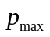为平均压力值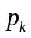的1.2倍，对该公示的应用，相应增加了一个限制条件为：荷载合力的偏心距e应小于或等于0.033倍基础底面宽度的要求。
当为独立基础时，用该式偏于安全。
从上述理论公式的介绍中可看到如下两点;
（1）由于水的浮力作用，将使土的有效重量减小而降低土的承载能力，当土在水下时，应采用浮重度，而一般土的浮重度仅为天然湿重度的0.5-0.7倍，因之，地下水位上升将试图的承载力大为降低，因此，在计算确定承载力时，必须充分估计地下水位变化的可能与趋势。
（2）由土重引起的承载力，不仅决定于土的物理力学性质，而且随着基础的增大而增加，但研究指出，在一定值时，承载力系数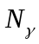随基础尺寸的增大而减小，因之，在现有的规范公示中，对于宽度的考虑，往往加以限制，甚至不考虑这一项，或者采用较低的值。当地基为压缩性较大的软土的时候，宽度的加大会使得沉降量加大，从而加大了不均匀
沉降的可能性。
采用几种方法确定的地基承载力，得到的数值必然有所出入，这就是需要工程负责人根据自己的经验判断，从建筑物的重要性，使用时有无特殊要求，场地土质是否均匀，地下水位有无可能升降，集中测定方法的实验条件与可靠程度，邻近相似建筑物的承载力取值与其后的工作情况等等综合分析加以确定。在软弱地基上更要考虑不均匀沉降存在的可能性和对建筑物所能造成的影响程度，适当控制承载力取值。我国对于地基承载里的取值，是采用允许承载力概念，收到了安全经济的效果。当天然地基承载力较弱，不足以满足设计需要时，就可以考虑采用各种地基处理措施，主要的问题在于既要安全又要经济。地基承载力并不是一成不变的，主要在于坚持因地制宜的原则，尊重规范但是又不被规范束缚，再综合考虑结构类型、材料情况、施工条件等因素的基础上，在保证地基稳定安全的前提下，才能够采取经济合理切实可行的措施以达到工程建设的目的。

参考文献：
【1】滕延京等. 《建筑地基基础设计规范》. 中国建筑工业出版社
【2】周桂阳，张树俊, 宰金珉. 《地基承载力规范公式的弹塑性理论分析》. 南通大学学报
【3】王岩松，张宏斌. 《地基承载力计算理论发展与应用》. 长春工业大学学报
【4】邵艳. 《探讨<规范>确定地基承载力的方法》. 安徽建筑工业学院学报

